Архитектура продукта

«Автоматизированная система кредитного документооборота»

История реверсий
Date | Version | Description | Author
02.10.2011 | 0.1 | Создание документа | Харчевников М.

Содержание
1. Общие подходы 4
1.1. Уровни приложения 4
1.2. Структура проекта 4
1.3. Уровень доступа к данным 5
1.3.1 Сущности 5
1.3.2 Конфигурация 6
1.3.3 Компоненты доступа к данным 7
1.4. Уровень бизнес-логики 8
1.4.1. Контроллеры 8
1.4.2. Бизнес-логика 8
1.5. Модель данных 8
1.6. Уровень представления 9
1.6.1. Страницы 9
1.6.2. Асинхронные запросы 9
1.7. Взаимодействие модулей 10
1.8. Транзакции 10
1.9. Интернационализация 10
1.10. Обработка исключений 11
1.11. Логирование 12
2. База данных 12
3. Компоненты пользовательского интерфейса 13
4. Генерация отчетов 13
5. Безопасность 13
6. Развертывание 14

Общие подходы

Уровни приложения
Приложение содержит три уровня:
- Уровень хранения данных. Уровень реализует низкоуровневый доступ к данным(выборка из базы данных(БД))
- Уровень бизнес-логики. Реализует бизнес-логику
- Уровень представления. Реализует пользовательский интерфейс

Уровень хранения данных реализован с использование Hibernate 4.0
Уровень бизнес-логики реализован с использованием библиотек Spring 3.0, RichFaces 4.0 .
Уровень представления реализован с использованием компонент JSF 2.0, библиотеки RichFaces 4.0, JavaScript, CSS и HTML.
Сервер
Браузер
Уровень представления
Уровень бизнес-логики
Уровень доступа к данным
Пользователь
Http-запрос
Рис 1. Уровни приложения

Структура проекта
Структура пакетов серверной части приложения:
- business – в этом пакете расположены бизнес- компоненты;
  - common – утилитные классы для всего бизнес-уровня.
  - configuration – бизнес-логика для конфигурации приложения.
  - export – экспорт отчетов
  - creditexpert – бизнес-логика операций кредитного эксперта;
  - operator – бизнес-логика операций операциониста;
  - client – бизнес-логика операций клиента;
  - users – логика управления пользователями.
- dataservice – в этом пакете расположены;
  - common – утилитные классы для всего уровня представления данных.
  - configuration – доступ к конфигурационным данным приложения.
  - export – низкоуровневый доступ к данным, необходимым для экспорта отчетов.
  - strategic – manipulating with data for Strategic planning
  - tactical – manipulating with data for Tactical planning
  - users – доступ к данным, необходимым для модуля управления пользователями
- controller – обработчики событий уровня представления(JSF Managed Beans)
- entity – в этом пакете расположены все сущности;
- dto – в этом пакете расположены модели данных.
- notification – компоненты для email оповещения;
- common – общие утилитные классы для всей системы(логгеры, интернационализация и др.).

Структура пакетов клиентской части приложения:
- authorization – компоненты интерфейса авторизации и регистрации пользователей;
- client – компоненты интерфейса кредитного эксперта;
  - credits – работа с кредитными планами(список, подача заявки).
    - activeList – список кредитных планов.
    - requests - интерфейс подачи кредитной заявки.
  - calculator – кредитный калькулятор.
  - history – кредитная история.
  - export – генерация отчетов.
  - personal – редактирование персональных данных.
- bankexpert – компоненты интерфейса кредитного эксперта;
  - requests – интерфейс обработки кредитных заявок(просмотр списка, деталей, обработка заявок).
  - history – история
  - export – генерация отчетов.
- operator – компоненты интерфейса кредитного операциониста;
  - credit – интерфейс регистрации платежей.
  - export – генерация отчетов.
- admin – компоненты интерфейса администрирования;
  - users – интерфейс управления пользователями.
  - credits – интерфейс управления кредитными планами.
- info – информация о кредитных планах.
Для доступа к данным используется библиотека Hibernate 4.0

Уровень доступа к данным
Все сущности, представляющие таблицы БД должны содержать аннотацию @Entity и наследоваться от абстрактного класса by.kofi.scd.entity.AbstractEntity. Для описания атрибутов должны использоваться соответствующие аннотации JPA (Java Persistence API) 2.0.

Сущности

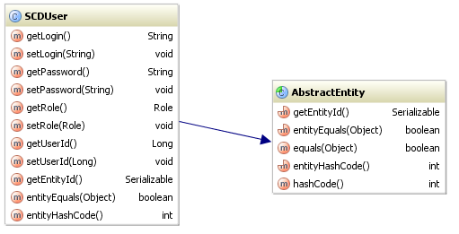
Рис.2. Наследование сущностей
Идентификационные поля (ID) генерируются базой данных. Сущности должны быть аннотированы следующим образом:
@Entity
@Table(name = "USERS")
@SequenceGenerator(name = "SQ_USERS", sequenceName = "SQ_USERS")
public class SCDUser extends AbstractEntity{

@Id
@GeneratedValue(strategy = GenerationType.SEQUENCE, generator = "SQ_USERS")
@Column(name = "USER_ID")
private Long userId;
. . .
}

Конфигурация
Конфигурация Hibernate находится в 2 файлах:
- hibernate.cfg.xml – здесь находятся специфические для библиотеки настройки.
- jdbc.properties – в этом файле задается строка подключения, логин, пароль для подключения к базе и диалект БД.
Пример hibernate.cfg.xml:

<?xml version='1.0' encoding='utf-8'?>
<!DOCTYPE hibernate-configuration PUBLIC
"-//Hibernate/Hibernate Configuration DTD//EN"
"http://hibernate.sourceforge.net/hibernate-configuration-3.0.dtd">
<hibernate-configuration>
<session-factory>
<property name="current_session_context_class">thread</property>
<property name="hibernate.show_sql">true</property>
<property name="hibernate.format">true</property>

<mapping class="by.kofi.scd.entity.Department"/>

</session-factory>
</hibernate-configuration>

Компоненты доступа к данным
Уровень доступа к данным представляет собой набор интерфейсов и их реализация для обеспечения доступа к БД. Методы компонент этого уровня должны вызываться из бизнес-уровня и ни в коем случае из уровня представления.
На рис. 3 представлена иерархия классов этого уровня.
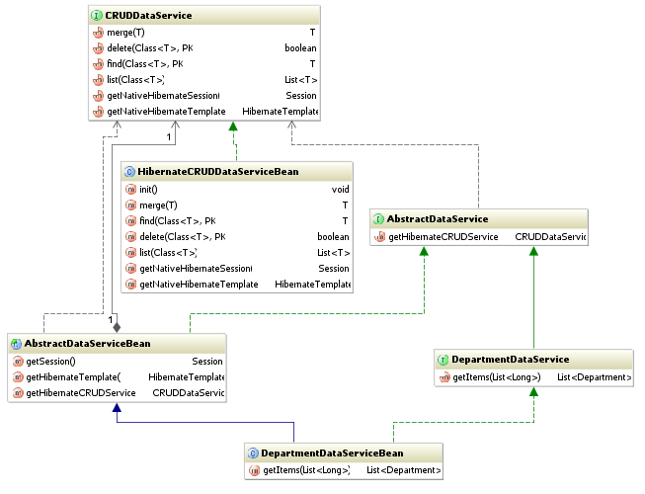
Рис.3. Уровень доступа к данным
CRUDDataService – интерфейс для базовых операций с сущностями(прочитать, созранить, изменить, удалить).
HibernateCRUDDataServiceBean – реализация CRUDDataService.
AbstractDataService – абстрактный интерфейс, который расширяют одругие интерфейсф классов данного уровня.
AbstractDataServiceBean – абстрактный класс для доступа к данным.

Все компонент уровня доступа к данным должны наследоваться от абстрактного класса AbstractDataServiceBean, а все интерфейсы от AbstractDataService.
Имя интерфейса должно заканчиваться на «DataService», а имя класса на «DataServiceBean».
Классы доступа к данным также должны содержать аннотацию @org.springframework.stereotype.Service, что позволит инжектировать их в слой бизнес-логики.
На донном уровне необходимо реализовывать бизнес-правила.

Уровень бизнес-логики
Классы контроллеры предназначены для обработки HTTP-запросов уровня представления.

Контроллеры
Вместо аннотаций JSF следует использовать аннотации Spring:
- @org.springframework.stereotype. Controller;
- @org.springframework.context.annotation.Scope – позволяет ограничивать область действия контроллера.
В аннотации @Scope следует использовать следующие параметры
- request - что позволит ограничить жизненный цикл в пределах http запроса;
- session - определяет жизненный цикл бина в пределах http сессии.

Имена классов-контроллеров должны заканчиваться на «ControllerBean».
Для инжекции классов бизнес логики следует использовать аннотацию @org.springframework.stereotype.Autowired, что позволит контейнеру Spring автоматически создавать экземпляры необходимых классов и инжектировать их в контроллеры.
Пример:
@Controller("testControllerBean")
@Scope("request")
public class TestControllerBean {
@Autowired
private DepartmentBusinessBean departmentBusinessBean;
. . .
}

Бизнес-логика
Все классы бизнес-логики как и классы контроллеры должны содержать аннотации @Controller и @Scope, а их имена должны заканчиваться на «BusinessBean».
Инжекция классов уровня доступа к данным производится и использованием аннотации @Autowired..

Модель данных
Для передачи данных между различными уровнями следует использовать модели данных. Все модели данных должны наследоваться от класса by.kofi.scd.dto.AbstractModel.
Модель данных также можно хранить в сессии, которая доступна на уровне представления данных (Рис. 4).
cmp datamodel
Бизнес-логика
класс-контроллер
Сессия
страница JSF
модель
сохранить модель
использовать модель
Рис.4. Использование модели данных
Компоненты этого уровня представляют собой страницы JSF с расширением xhtml.

Уровень представления

Страницы
Пример welcome.xhtml:
<?xml version="1.0" encoding="UTF-8" ?>
<!DOCTYPE html PUBLIC "-//W3C//DTD XHTML 1.0 Transitional//EN"
"http://www.w3.org/TR/xhtml1/DTD/xhtml1-transitional.dtd">
<html xmlns="http://www.w3.org/1999/xhtml"
xmlns:f="http://java.sun.com/jsf/core"
xmlns:h="http://java.sun.com/jsf/html"
xmlns:ui="http://java.sun.com/jsf/facelets"
xmlns:rich="http://richfaces.org/rich">
<f:view>
<h:head>
</h:head>
<h:body>
<f:view>
#{testBean.name}
</f:view>
</h:body>
</f:view>
</html>

Асинхронные вызов реализован с использованием ajax компонент RichFaces; в отдельных случаях можно использовать jQuery Form Plugin.

Асинхронные запросы
Взаимодействие различных уровней представлено на рис. 5.

Взаимодействие модулей

Уровень представления

login.xhtml
Уровень бизнес-логики
LoginControllerBean
UserBusinessBean
doLogin(model)

result

result

checkLogin

Уровень представления данных
HibernateCRUDDataService
getUser(login)

User

База дынных
User

find

Рис.5. Взаимодействие модулей
Для управления транзакциями используется SpringFramework.

Транзакции
Каждый метод уровня бизнес-логики должен выполняться в рамках одной транзакции. А каждый метод уровня доступа к данным должен выполняться в рамках транзакции бизнес-уровня.
Аннотации:
- @Transactional(propagation = Propagation. MANDATORY) – для уровня доступа к данным;
- @Transactional(propagation = Propagation.REQUIRED) – для бизнес-уровня.

В приложении используется стандартный для J2EE механизм интернационализации.

Интернационализация
Все строковые константы должны находиться в файле i18n.properties.
В конфигурационном файле JSF faces-config.xml конфигурация файла свойств задается следующим образом:
<locale-config>
<default-locale>ru</default-locale>
</locale-config>
<resource-bundle>
<base-name>i18n</base-name>
<var>bundle</var>
</resource-bundle>
Пример использования на уровне представления:
<f:view>
#{bundle.hello}
</f:view>

Обработка исключений очень важна не только на стадии разработки, но и при нормальной работе приложения.

Обработка исключений
На рис.6 представлена иерархия исключений:
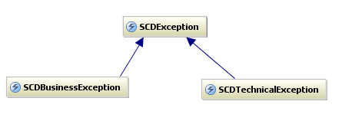
Рис.6. Иерархия исключений
Все исключения системы должны быть обернуты в by.kofi.scd.exceptions.SCDTechnicalException или by.kofi.scd.exceptions.SCDTechnicalException в зависимости от уровня, на котором они произошли.
При генерации исключения необходимо указать:
- на уровне доступа к данным – техническую информацию;
- на уровне бизнес-логики – описание деталей бизнес-правила, при выполнении которого возникло исключение.
На уровне представления для отображения ошибок предназначена специальная страница, на которой необходимо вывести понятное пользователи сообщение об ошибке. Данная страница конфигурируется в файле web.xml:
<error-page>
<exception-type>
by.kofi.scd.exceptions.SCDBusinessException
</exception-type>
<location>/faces/error.xhtml</location>
</error-page>

Логирование
Для логирования событий системы и исключений используется библиотека Log4J.
Для каждого класса необходимо создавать свой логгер. Например:
@Service("departmentBusinessBean")
@Scope("session")
public class DepartmentBusinessBean {
private static final Logger LOGGER = Logger.getLogger(DepartmentBusinessBean.class);
. . .
}
Конфигурация логгера находится в файле log4j.properties.
В процессе разработки следует логировать сообщения уровней debug, info, error, а в production версии оставить лишь уровень error.

База данных

Схема базы данных:
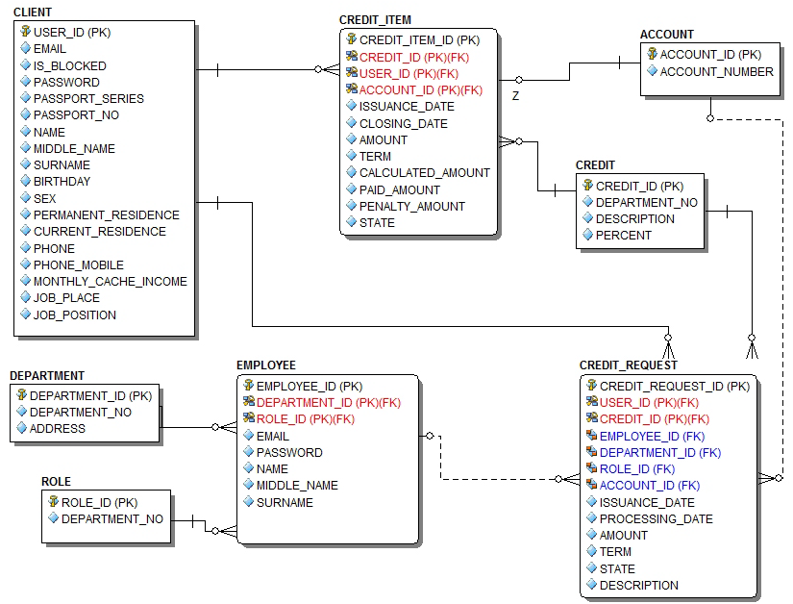 Рис.7. Схема базы данных
Описние таблиц:
- CLIENT – персональная информация о клиенте.
- CREDIT_ITEM – описывает кредиты клиентов.
- ACCOUNT – банковский счет.
- DEPARTMENT – банковское отделение.
- EMPLOYEE – информация о работнике банка.
- ROLE – должность банковского служащего(кредитный эксперт/ операционист).
- CREDIT_REQUEST – кредитные заявки.

Компоненты пользовательского интерфейса

Здесь необходимо описать:
- Компоновка страниц (шаблоны)
- Richfaces компоненты – что и как использовать
- Ajax – особенности ajax обработки

Генерация отчетов
Для генерации отчетов в формате Excel 2003 используется библиотека Apache POI 3.7, которая предназначена для генерации Microsoft Documents.
Простой пример использования:
Workbook wb = new HSSFWorkbook();
СreationHelper createHelper = wb.getCreationHelper();
Sheet sheet = wb.createSheet("new sheet");

Row row = sheet.createRow((short)0);
Cell cell = row.createCell(0);
cell.setCellValue(1);

FileOutputStream fileOut = new FileOutputStream("workbook.xls");
wb.write(fileOut);
fileOut.close();

Сгенерированные отчеты сохраняются во временной папке \reports.
Именовать их следует следующим образом: <user_personal_id>_<дата>.xls.

Безопасность
Безопасность:
- авторизация(скорее всего SpringSecurity – надо почитать и описать)
- +надо зафигачить фильтр, чтобы:
  - не пускать супостатов по введенному адрему – кидать на home-page
  - проверять, что пользователь авторизован, инаяче – home-page/

Развертывание

Все файлы архивируются в .WAR файл и разворачиваются на сервере Apache Tomacat 6.0.

